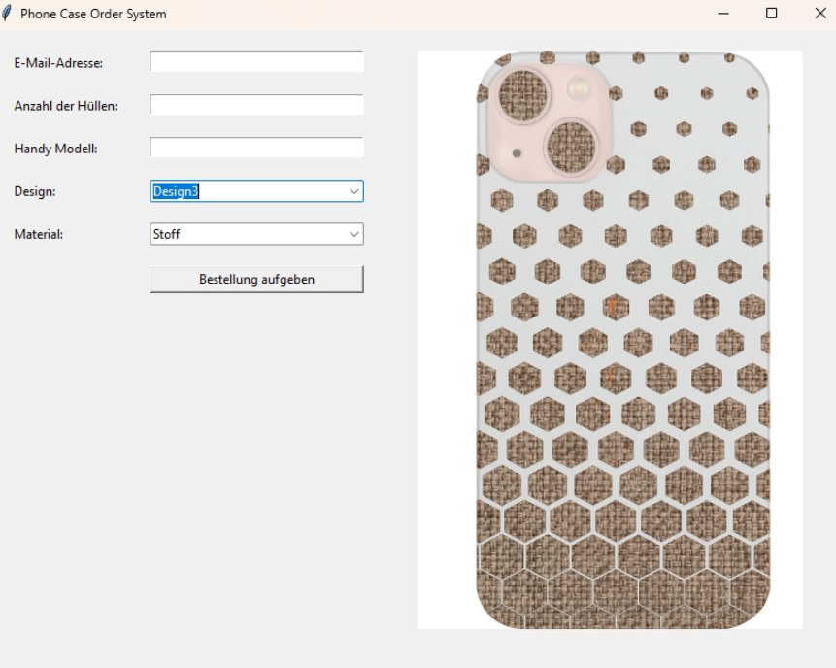Erste Version des Tools, als Bestellsystem gedacht, Basisfunktionen enthalten, in Python geschrieben. Müsste lokal auf dem Pc installiert werden, funktioniert nicht auf Mobile, zu viele Gründe es nicht zu nutzen.

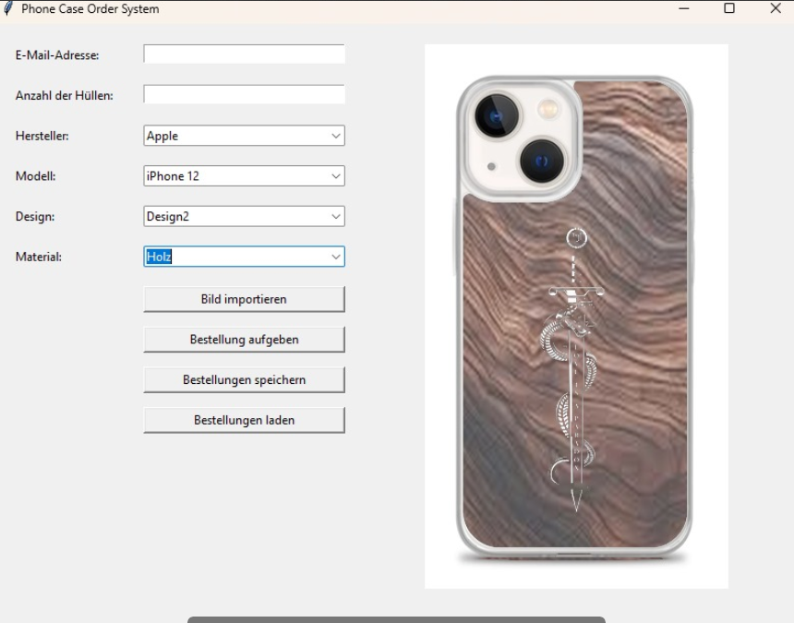

Zweite Version gleiche Vor/Nachteile wie die erste aber bereits mit der Funktion eigene Bilder auf die Hüllen zu legen. Stellt sich als komplex dar konnte in der kurzen Zeit noch nicht fehlerfrei umgesetzt werden.

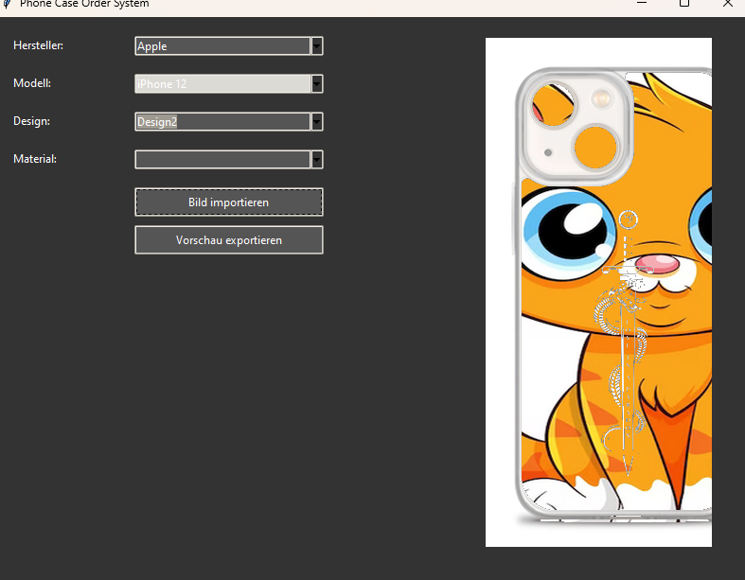Dritte Version mit Eigenen Bildern auf Hüllen und neuem dunkleren und augenfreundlicheren Design

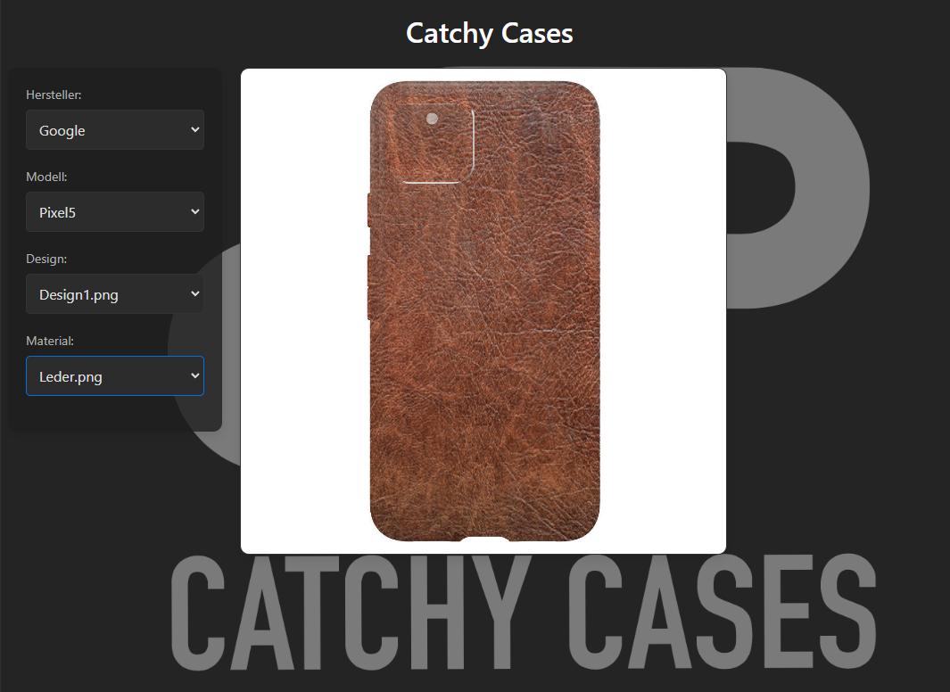Version 4 Auf HTML und Javascript umgestiegen um im Browser zu funktionieren. Verbessertes Überblenden der Materialien auf die Hüllenvorschau. Eigene Bilder vorerst deaktiviert weil die Umsetzung in Javascript Probleme macht.

Erstellt die Menüeinträge automatisch für jede Hochgeladene Datei und muss nicht mehr manuell befüllt werden.

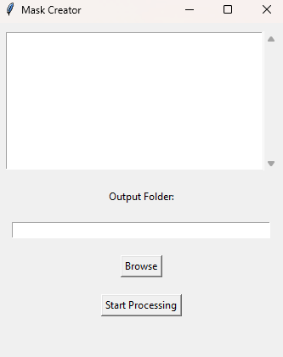Zusatztool das über Python mit der opencv Bibliothek die Bilder nach Kanten und Kreisen absucht um die Handykamera aus dem Material Bild auszuschneiden.

Funktioniert noch nicht!

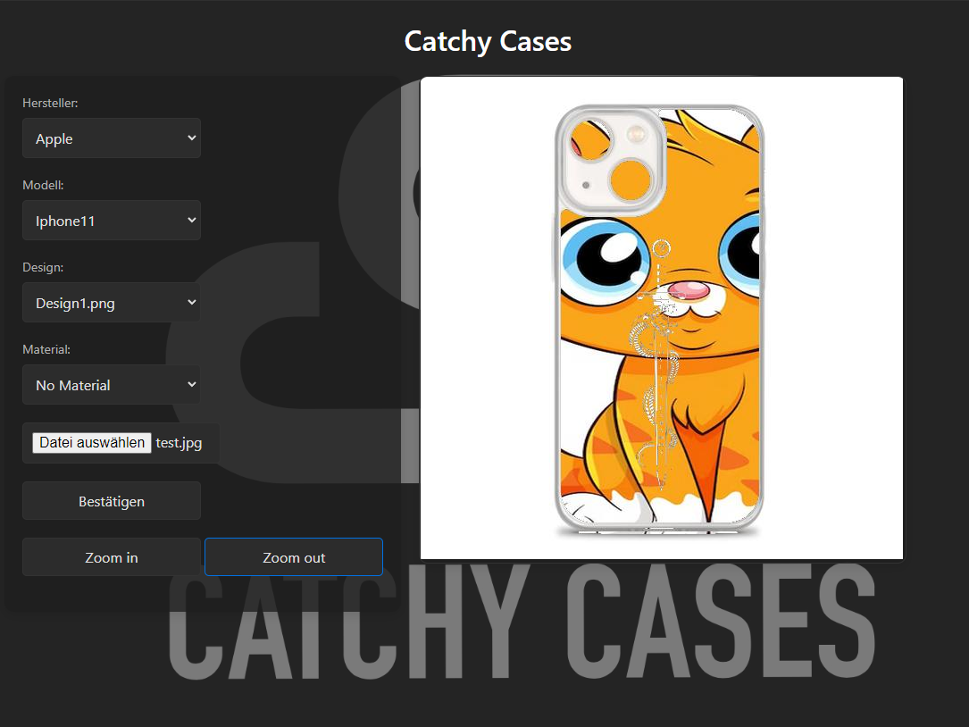Aktuellste Version des Tools mit Custom Bildern und Material.

Entfessle deine Kreativität und gestalte deine individuellen Handyhülle, die deinen persönlichen Geschmack zum Ausdruck bringt! Der Catchy Customizer ist dein virtueller Designer, der dir dabei hilft, genau das zu erreichen.

Tauche ein in eine Welt voller Designs und Materialien, die auf den Rücken deines Catchy Cases passen. Entdecke eine Vielzahl von Optionen und finde das perfekte Design, das dein Handy zum echten Hingucker macht.

Möchtest du etwas ganz Eigenes? Kein Problem! Lade dein eigenes Bild hoch und positioniere es frei auf deinem Case. So kannst du sicherstellen, dass dein Catchy Case genau das zeigt, was du dir vorgestellt hast.

Sobald du mit deiner Auswahl zufrieden bist, bringt der Catchy Customizer dein Design auf deinem Case zum Leben. Es sorgt dafür, dass alles perfekt zusammenpasst und dein Catchy Case ein einzigartiges Aussehen erhält.

Der Catchy Customizer ist dein benutzerfreundliches Werkzeug, das dir dabei hilft, deinen persönlichen Catchy Case zu gestalten. Es bietet dir eine Vielzahl von Optionen und ermöglicht es dir, deine eigenen Ideen einzubringen. Es ist wie ein Assistent, der dir dabei hilft, deine kreative Vision zum Leben zu erwecken.